國中 數學科 考試卷 ___年 ___班 座號：___ 姓名：__________

一、選擇：
- （ ）小創、小守和三位朋友到電影院看電影，小守先幫大家買了2張學生票，3張優待票，總共付了980元。已知學生票比優待票每張貴40元，若小創買的是1張優待票，請問小創要給小守多少錢？
(A)180元 (B)172元
(C)140元 (D)132元
- （ ）阿珊養了一些金絲雀與小烏龜，已知金絲雀與小烏龜共有17隻，共有56隻腳，則阿珊所養的金絲雀的隻數與小烏龜的隻數相差多少呢？(金絲雀有2隻腳，小烏龜有4隻腳喔！)
(A)5隻 (B)6隻 (C)7隻 (D)8隻
- （ ）下列哪一個方程式的解與其他不同？
(A) ＝3ˉ(B) －1＝3ˉ
(C)x－1＝6ˉ (D) ＝4
- （ ）若－7x＝0，則x＝？
(A)－7 (B) 0 (C) 3 (D) 7
- （ ）若x＋2＝3，1－y＝2，3z＝9，則x－y＋z＝？
(A)3 (B)－3 (C)5 (D)－5
- （ ）方程式x＋3＝10，則x＝？
(A)13 (B)7 (C)－13 (D)－7
- （ ）方程式x＝1＋＋＋，則x＝？
(A)1ˉ(B)2ˉ(C)4ˉ(D)8
- （ ）如圖，在月曆上用長方形塑膠板框住2個日期a、b，若a＋b＝15，則b＝？
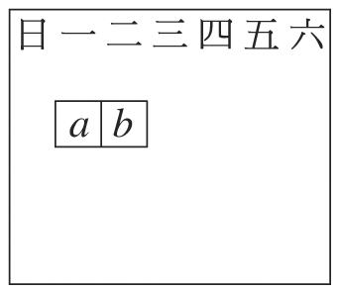
(A)5ˉ(B)6ˉ(C)7ˉ(D)8
- （ ）已知櫃子上有三種CD共39張，若輕音樂的CD比爵士樂的CD多6張，而抒情歌曲的CD比爵士樂的CD少3張，問抒情歌曲的CD有幾張？
(A)9張 (B)10張 (C)11張 (D)12張
- （ ）康橋中學舉辦全校英語演講比賽。在初賽中，15名參賽者被淘汰，其餘進入決賽。已知只有參加決賽的學生進入了總決賽，而總決賽中再淘汰7人，最後才由3位學生分獲冠、亞、季軍。若參加初賽的學生原有n位，則n＝？
(A)40 (B)45 (C)48 (D)55
- （ ）若某數的倍減3等於該數加3，則某數＝？
(A)9 (B)－9 (C) (D)
- （ ）兄弟兩人共有190元，若哥哥給弟弟45元後，哥哥的錢是弟弟的倍，則弟弟原來有多少元？
(A)85元 (B)75元 (C)65元 (D)55元
- （ ）若甲數的5倍減3等於甲數的一半加6，則甲數＝？
(A)1 (B)－1 (C)2 (D)－2
- （ ）若x－4＝＋6，利用等量公理移項化簡，試問下列哪一個步驟開始發生錯誤？
步驟一：x－＝6＋4
步驟二：6x－x＝10
步驟三：5x＝10
步驟四：x＝2
(A)步驟一 (B)步驟二
(C)步驟三 (D)步驟四
- （ ）方程式 x＋5＝x＋5的解為何？
(A) ˉ(B) ˉ(C)1ˉ(D)0
- （ ）下列哪一個方程式的解為x＝－4？
(A)7－3x＝－5 (B)8x＋12＝20
(C)2－x＝4x＋22 (D)－x＋8＝16
- （ ）如下圖，若灰色區域的周長為112公分，則此灰色區域的面積為多少？(每個轉角皆為直角)
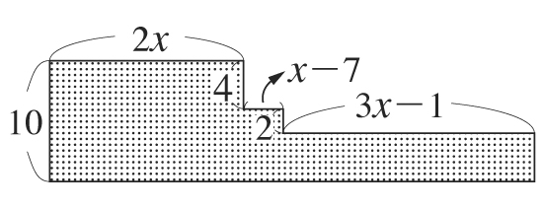
(A)250平方公分 (B)300平方公分
(C)350平方公分 (D)400平方公分
- （ ）下列何者為一元一次方程式？
(A) 5x²－1＝＋4 (B)6x－2＝3x(2x－3)
(C) ＋5＝2(4x－3) (D)9x－2x＋7－10
- （ ）某人沿著相同的路徑上山和下山，共花了7小時，假設上山每小時可走3公里，下山每小時可走4公里，則山路長為多少公里？
(A)10公里 (B)11公里 (C)12公里 (D)13公里
- （ ）小杜想買一間39.5坪的房子(停車位另計)，已知停車位為110萬元，而小杜只有900萬元，請問每坪在多少元以內，小杜才可以買到這間房子？
(A)21萬元ˉ (B)20萬元
(C)19.5萬元ˉ(D)19萬元
- （ ）現年阿雅、阿惠兩姐妹的年齡和是32歲，6年後阿雅的年齡剛好是阿惠年齡的7倍，則阿雅現年幾歲？
(A)17歲 (B)18歲 (C)20歲 (D)無解
- （ ）創創與不化蟲在玩猜數字遊戲，創創請不化蟲先想好一個幸運數字，但不要告訴他是多少。創創說：「現在把你的幸運數字乘以5，再加上3，再把算出來的數乘以 2，然後再告訴我答案是多少？」，不化蟲說：「126」，請問此幸運數字是多少？
(A)9 (B)10 (C)11 (D)12
- （ ）二年仁班有40位學生，經調查發現男生有的人的血型是AB型，女生有的人的血型是AB型，若已知全班有13位學生是AB型的，則下列敘述何者正確？
(A)男生共有16人
(B)男生有9人是AB型
(C)女生共有24人
(D)女生有9人是AB型
- （ ）若原子筆的單價比鉛筆的單價貴2元，且8枝鉛筆和5枝原子筆共需花費140元，則每枝鉛筆多少元？
(A)8元 (B)9元 (C)10元 (D)12元
- （ ）三原老師從家裡出發，步行一段路後，轉搭公車到學校校門口，其總路程為7公里。某日一大早他6點50分出門步行到站牌，剛好有公車靠站，當車子到達學校校門口時已經是7點11分。已知他步行平均時速為5公里，而公車平均時速為40公里，則他每天要從家裡走多少分鐘去搭公車？
(A)21分鐘 (B)12分鐘
(C)9分鐘 (D)6分鐘
- （ ）下列哪一個方程式與方程式2x＝4同解？
(A) x－＝4 (B) x＝x－
(C) 3x－2＝7 (D)4x＋3＝3x＋5
- （ ） 和 兩數各加一個相同的數後，所得的兩數互為相反數，則所加的數為何？
(A) ˉ(B) ˉ(C) ˉ(D)
- （ ）附圖的梯形面積為16，則這個梯形的高為多少？
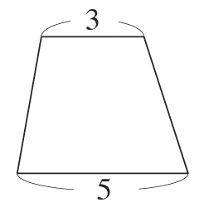
(A)1ˉ(B)2ˉ(C)4ˉ(D)8
- （ ）－17和11兩數各加一個相同的數後，所得的兩個數互為相反數，則所加的數為何？
(A)3ˉ(B)4ˉ(C)13ˉ(D)17
- （ ）如圖，四邊長ABCD和BGFE皆為長方形，已知＝6、＝12、＝4，若四邊形AEHD和四邊形HCGF的面積相等，則＝？
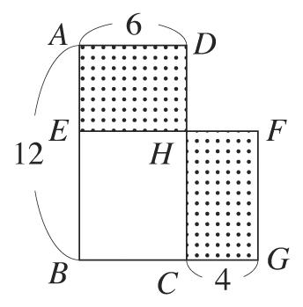
(A)4.2ˉ(B)4.4ˉ(C)4.6ˉ(D)4.8
- （ ）庭佑從數學課中學到一元一次方程式的解法，於是他試著去解一元一次方程式2(3x＋2)＝2x＋4，卻發現一個天大的秘密：6＝2。以下是庭佑解題的步驟，你知道是哪一個步驟出錯了嗎？
(A)括號乘開：6x＋4＝2x＋4
(B)等量減法公理：6x＋4－4＝2x＋4－4
(C)得到6x＝2x
(D)等量除法公理：同除x，得到6＝2
- （ ）小芳利用等量公理的想法，解一元一次方程式3x－4＝x＋6中的x值，下面是她解題的過程：
3x－4＝x＋6
(3x－4)－甲＝6
乙．x＝6＋丙
x＝丁
則下列哪一個選項是正確的？
(A)甲＝6 (B)乙＝3
(C)丙＝2 (D)丁＞乙
- （ ）下列哪一個方程式的解最大？
(A) ＋＝1 (B) －＝1
(C) －＝0 (D)5y＝1
- （ ）已知李爺爺比李奶奶多5歲，若今年李爺爺歲數的比李奶奶歲數的小1歲，則李奶奶2年後將是幾歲？
(A)63歲 (B)65歲 (C)66歲 (D)67歲
- （ ）下列解方程式x－4＝＋6的過程中，請問哪一步驟開始發生錯誤？
步驟一： x－＝6＋4
步驟二： x－＝10
步驟三： 3 x－x＝10
步驟四： x＝5
(A)步驟一 (B)步驟二
(C)步驟三 (D)步驟四
- （ ）附圖是日曆的一部分，其中a、b、c、d分別表示日期，且a＋b＋c＋d＝72，則a＋d＝？
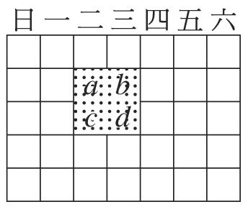
(A)32 (B)34 (C)36 (D)38
- （ ）附表為某照相館的價目表，今逢週年慶，底片沖洗與照片沖洗皆打九折。明澤帶了一卷底片去沖洗規格(3×5)的照片若干張，打折後共付了189元，請問明澤洗了多少張照片？
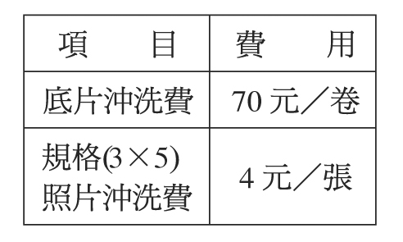
(A)33張 (B)34張 (C)35張 (D)36張
- （ ）小強從10月1日起每天都存14元，請問幾月幾日他的存款會有196元？
(A)10月14日ˉ(B)10月15日ˉ
(C)11月16日ˉ(D)11月17日
- （ ）有一道數學題「解一元一次方程式x＋7＝－12」，小英的解題過程如下面的四個步驟，試問她自哪一個步驟開始發生錯誤？
步驟一： x－＝－12－7
步驟二：6x－x＝－19
步驟三：5x＝－19
步驟四：x＝
(A)步驟一 (B)步驟二
(C)步驟三 (D)步驟四
- （ ）如圖，△ABC為一直角三角形，已知∠A＝(2x＋10)°、∠B＝(3x＋5)°，則∠A＝？
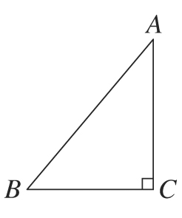
(A)30°ˉ(B)40°ˉ(C)50°ˉ(D)60°
- （ ）阿邦出了一道數學謎題：「某數減3之後再乘以2再加4，最後得到－2。」請你猜猜看這個數是多少？
(A)－2 (B)1 (C)－12 (D)0
- （ ）某次數學競試共有10題選擇題，20題計算題，選擇題每題2分，計算題每題4分。小華做對25題，共得84分，請問小華做對了幾題計算題？
(A)14題 (B)15題 (C)16題 (D)17題
- （ ）小丸子存有10元與5元的硬幣共43個，合計355元，則10元硬幣有多少個？
(A)13個 (B)15個 (C)28個 (D)30個
- （ ）若kx－7＝－5(3＋2x)的解是x＝－1，求k的值為何？
(A)12 (B)－12 (C)2 (D)－2
- （ ）若方程式8－x＝6與方程式5x－2a＝4有相同的解，則a＝？
(A)3 (B)6 (C)10 (D)12
- （ ）甲、乙、丙三人共儲蓄1240元。已知甲比乙多儲蓄250元，乙比丙多儲蓄120元，則甲儲蓄多少元？
(A)250元 (B)370元 (C)620元 (D)750元
- （ ）若x＋6＝15與2x＋a＝10中的x值相等，則a＝？
(A)－7 (B)－8 (C)－9 (D)－10
- （ ）若將方程式y－5＝y－1的等號兩邊同乘上4，則下列敘述何者正確？
(A)兩邊不相等
(B)y的值保持不變
(C)y的值變大為4倍
(D)y的值縮小為
- （ ）下列哪一個方程式的解與0.6x＋7＝0.3x－0.1的解相同？
(A)6x＋7＝3x－1 (B)6x＋70＝3x－0.1
(C)6x＋70＝3x－1 (D)6x＋7＝3x－0.1
- （ ）已知x、y都是未知數，那麼下列四個方程式中，何者是一元一次方程式？
(A)x－3＝x²－9 (B)x＋5＝y＋2
(C)3x＝2x (D)y＝3x－1
- （ ）下列何者是一元一次方程式12(9－2x)＝－8(x－11)＋4的解？
(A)0 (B)1 (C)2 (D)3
- （ ）棋魂漫畫書店的消費模式是第1小時20元，之後每分鐘0.2元，如果小明在4點38分看完漫畫，付了34元，則小明是幾點幾分開始消費的？
(A)3點38分ˉ(B)2點28分ˉ
(C)1點28分ˉ(D)1點18分
- （ ）小雅泡沫紅茶店每杯珍珠奶茶x元，椰果奶茶比珍珠奶茶貴5元，彬彬和他的同學共叫了3杯珍珠奶茶，2杯椰果奶茶，共花了210元，則一杯椰果奶茶多少元？
(A)30元 (B)40元 (C)45元 (D)50元
- （ ）解方程式5－[3x－(3＋x)]＝2(x－1)，得到x＝？
(A) (B)0 (C)－1 (D)1
- （ ）下列各方程式中，何者與2x＝4有相同的解？
(A)4x＋3＝3x＋5 (B) x＝x－
(C)x－＝4 (D)3x－2＝7
- （ ）有一個四位數最左端的數字是1，若將最左端的數字1移到最右端，則所得的新數會比原數的五倍少74，請問原數是多少？
(A)9851 (B)8519 (C)5198 (D)1985
- （ ）某次月考小英班上數學科考70分以上的占全班的，不到70分的是全班的又多7人，請問全班有幾人？
(A)36人ˉ(B)38人ˉ(C)40人ˉ(D)42人
- （ ）已知a＝7是一元一次方程式－9(3－2a)＝15－8k的解，求k＝？
(A) (B)－ (C) (D)－
- （ ）龍師父對虎徒弟說：「我在你這個年齡的時候，你只有5歲，等你到了我這年紀的時候，我就44歲。」請問龍師父現年是幾歲？
(A)30歲 (B)31歲 (C)32歲 (D)33歲
- （ ）下列哪一個選項是解方程式5x－8＝7的正確解法？
(A)x＝(7＋8)÷5ˉ(B)x＝7÷5＋8ˉ
(C)x＝5÷7－8ˉ (D)x＝(－8＋7)÷5
- （ ）工人做工一日工資是2000元，若夜間加班趕工，可再增加500元的加班費，今有一工人做了24日，共得57500元，請問該名工人有多少天夜間加班？
(A)19天 (B)20天 (C)21天 (D)22天
- （ ）將一邊長10cm的正方形紙張，依下列方式對摺三次，並如圖所示剪掉一部分，已知剩下圖形的面積為80cm²，則圖中x值為何？
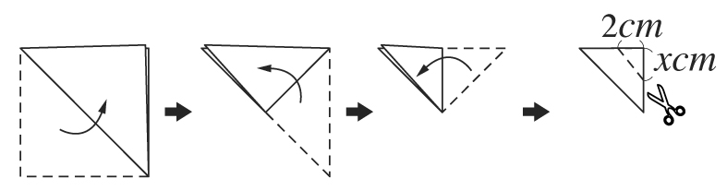
(A)3 (B) (C)2 (D)
- （ ）解一元一次方程式(x－6)－(2x－4)＝，可得x的值為何？
(A) (B) (C) (D)
- （ ）一長方形的周長為48公分，且長比寬多6公分，則此長方形的面積為何？
(A)123平方公分 (B)128平方公分
(C)135平方公分 (D)150平方公分
- （ ）如圖，天平左、右兩邊達到平衡，若已知一個○的重量是5公克，一個□的重量是8公克，那麼一個△的重量是多少公克？
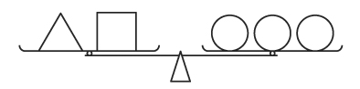
(A)5公克 (B)6公克 (C)7公克 (D)8公克
- （ ）下列何者是3(x－7)＝－6的解？
(A)－2 (B)5 (C)9 (D)－9
- （ ）有47根火柴棒，依附圖的規律排列，請問可以並列成幾個三角形？
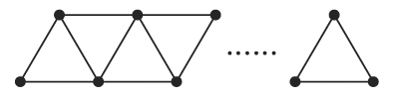
(A)21個ˉ(B)22個ˉ(C)23個ˉ(D)24個
- （ ）「一個數的4倍再減去10等於該數的三分之二」，下列哪一個方程式符合題意？
(A)4(x－10)＝ (B)4x－10＝
(C)10－4＝ (D)4(10－x)＝
- （ ）下列何者為方程式＋＝的解？
(A)x＝3 (B)x＝
(C)x＝ (D)x＝5
- （ ）若－8與－6同時加上某數的後，恰好成為相反數，則某數是多少？
(A)28 (B)－28 (C)24 (D)7
- （ ）下列哪一個選項是方程式36－x÷7＝6的解法？
(A)x＝6×7＋36 (B)x＝(36－6)×7
(C)x＝(36＋6)×7 (D)x＝6×(36－7)
- （ ）方程式x－8＝－1，利用等量公理化簡，下列哪一步驟開始發生錯誤？
步驟一： x－＝－1－8
步驟二： x＝－9
步驟三：3x＝－36
步驟四：x＝－12
(A)步驟一 (B)步驟二
(C)步驟三 (D)步驟四
- （ ）在下列的運算式中，何者正確？
(A)－5x＝7，則x＝7＋5
(B)－5x＝7，則x＝7÷(－5)
(C)－5x＝7，則x＝7×5
(D)－5x＝7，則x＝
- （ ）有甲、乙、丙、丁四個人，已知甲的年齡是乙的2倍，丙的年齡是丁的年齡的倍，丁的年齡是甲的年齡的3倍，假設乙的年齡為8歲，則丙的年齡是多少？
(A)10歲 (B)12歲 (C)16歲 (D)18歲
- （ ）小玉全班到臺東的關山畢業旅行，他們租了兩人共騎或三人共騎的協力車，全班38人共租16輛。在這16輛協力車中，兩人共騎的共有幾輛？
(A)6輛 (B)8輛 (C)10輛 (D)12輛
- （ ）雖然年齡相差懸殊，小鄭與莉莉姐兩人還是結婚了，兩人的老少配至今仍為眾人話題。若小鄭5年後的年齡恰好是莉莉2年前年齡的一半，且兩人今年的歲數加起來剛好為72歲，則莉莉姐今年幾歲？
(A)50歲 (B)51歲 (C)52歲 (D)53歲
- （ ）方程式2－33÷x＝－9的解為何？
(A)3ˉ(B)－3ˉ(C)11ˉ(D)－11
- （ ）維德與女友同吃一根長為30cm的甘蔗，如圖，女友從A端開始吃，平均每一分鐘吃1.5cm，吃到C點時，的長為全長的；而維德從B端開始吃，平均每一分鐘比女友多吃0.5cm，當女友吃到C點時，維德剛好吃到D點，請問此時甘蔗還有多少cm未被吃完？
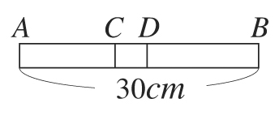
(A)2 cm (B)2.5 cm (C)3 cm (D)3.5 cm
- （ ）下列是求解5(9－x)＝－7的過程，請問哪一步驟開始發生錯誤？
步驟一：45－5x＝－7 → 45＝x－7
步驟二：45＋7＝x－7＋7 → 52＝x
步驟三：52÷＝x÷
步驟四：x＝
(A)步驟一 (B)步驟二
(C)步驟三 (D)步驟四
- （ ）－4.5和3.7兩數各加一個相同的數後，所得的兩數互為相反數，則所加的數為何？
(A)－0.7ˉ(B)0.2ˉ(C)0.4ˉ(D)0.7
- （ ）下列哪一個方程式的解與方程式4(x－3)＝3(4－x)的解不同？
(A)4x－12＝12－3x
(B)3(x－3)＝4(4－x)
(C) ＝
(D)7x＝24
- （ ）某人上山、下山共需6小時。如果上山每小時走1.5公里，下山每小時走3公里，則山路長為多少公里？
(A)3公里 (B)6公里
(C)9公里 (D)10公里
- （ ）方程式3{2[4(5x－1)＋4]－12}＋6＝90的解為何？
(A)1 (B)2 (C)4 (D)8
- （ ）華華、惠惠、佳佳三人比賽擲飛鏢，下面是三人的對話：
惠惠：「我的分數是華華的兩倍。」
佳佳：「我比華華多5分。」
華華：「惠惠擲3次，佳佳擲4次，我才擲2次，不過妳們兩人的每次平均分數卻相等喔！」
請問三人擲9次的總分是多少分？
(A)19分 (B)18分 (C)17分 (D)16分
- （ ）方程式2x＝x＋14的解在下列數線中的黑點位置，何者較合理？
(A)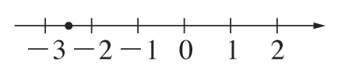
(B)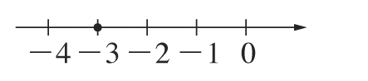
(C)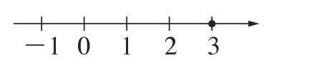
(D)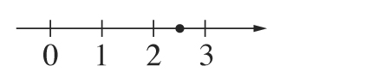
- （ ）世貿中心正舉辦世界漫畫大展，漫畫書一律七折出售；若購買10本以上，還可再享九折優惠。若麗如買了12本漫畫共756元，則這12本漫畫原價是多少元？
(A)1200元 (B)1150元
(C)1100元 (D)1050元
- （ ）下列哪一個一元一次方程式，所解出來的x值最大？
(A)－4＋x＝2 (B)－4x＝2
(C)x÷(－3)＝2 (D)5－x＝－4
- （ ）若＋＝x＋ ，則x＝？
(A)2 (B)3 (C)4 (D)5
- （ ）林媽媽到市場買了6顆蘋果與8顆梨子，共花了242元。若一顆梨子比一顆蘋果貴4元，請問買4顆梨子需要多少錢？
(A)18元 (B)19元 (C)72元 (D)76元
- （ ）下列何者為一元一次方程式？
(A)3x＝7ˉˉ(B)x＋3ˉ
(C)x＋7＝xˉ(D)2x＋y＝1
- （ ）已知父子兩人現在的年齡分別為36歲與8歲，請問幾年後，父親的年齡是兒子年齡的3倍？
(A)3年 (B)4年 (C)5年 (D)6年
- （ ）媽媽在換季大拍賣時，幫菁菁買了一條照原價打六折出售的漂亮裙子，菁菁從發票上看到價錢是234元，那麼這一條裙子的原價是多少元？
(A)320元 (B)360元
(C)380元 (D)390元
- （ ）方程式x－＝－1的解為何？
(A) ˉ(B) ˉ(C)－6ˉ(D)3
- （ ）停在A、B兩棵樹上共有18隻小鳥，若有2隻小鳥從B樹上飛走，又有5隻小鳥從A樹飛到B樹，最後兩棵樹上的小鳥數目相等，則原先A樹上的小鳥數目是B樹上的小鳥數目的幾倍？
(A)1倍 (B)2倍 (C)2.6倍 (D)3倍
- （ ）浩哲現年x歲，若五年前，其父親的年紀比浩哲的三倍多2歲。五年後，父親的年紀變成浩哲的2倍多4歲，則下列哪一個等式是符合題意的？
(A)3x－8＝2x＋9
(B)3x－13＝2x＋14
(C)3x－8＝2x＋14
(D)3x－13＝2x＋9
- （ ）解方程式24＝－x ，得x＝a，下列關於a值的敘述何者正確？
(A)a＞0 (B)a＋10＞0
(C)a＋19＞0 (D)a＝－32
- （ ）如圖，△ABC為等腰三角形，已知＝，且∠A＝40°，則x＝？
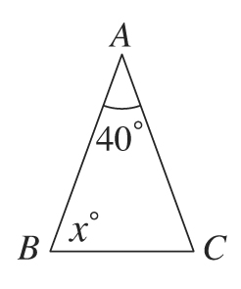
(A)80ˉ(B)70ˉ(C)60ˉ(D)55
- （ ）有一堆磚共x塊，康康一次能搬6塊，軒軒一次能搬9塊，已知單獨搬完這些磁磚，康康比軒軒多搬了8次，則x＝？
(A)100 (B)120 (C)144 (D)196
- （ ）如圖，直徑為10cm，高為acm的圓柱體，若以a表示其表面積應為多少？(圓周率為π)
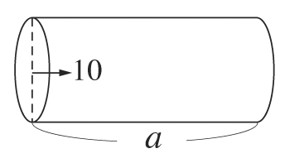
(A) 100aπcm²
(B) 25aπcm²
(C) (200＋10a)πcm²
(D) (50＋10a)πcm²
- （ ）若x＝1為方程式 ＋＝ 的解，則a＝？
(A)4ˉ(B)5ˉ(C)6ˉ(D)7
- （ ）觀察下列的四個算式，哪一個關係是正確的？
(A)x－4＝1$\vec{\text{可改成}}$3x－8＝1
(B)－18x＋4＝－2$\vec{\text{可改成}}$－9x＋2＝－4
(C) x＝－8$\vec{\text{可改成}}$5x＝－32
(D)0.3x－5＝1.4$\vec{\text{可改成}}$3x－5＝14
- （ ）解方程式＝2－，以「‧」表示x在數線上的位置，下列何者較合理？
(A)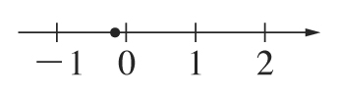
(B)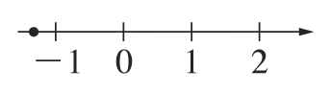
(C)
(D)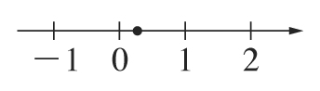
- （ ）由於市場競爭激烈，各廠牌電腦均降低生產成本，以增加競爭力。某廠牌電腦就在二月分率先將電腦的原售價調降10%當作促銷價；四月分再度調降促銷價的10%當作優惠價，若優惠價為x元，則每臺電腦原售價應為多少元？
(A)0.81x元 (B)1.21x元
(C) 元 (D) 元
- （ ）解方程式－－2＝，得x＝3，則m＝？
(A)－22 (B)－24 (C)－26 (D)－28
- （ ）將邊長為20cm的正方形對摺，再剪去一個長、寬分別為xcm及7cm的小長方形，展開後如圖，若陰影部分面積為316cm²，則x值為何？
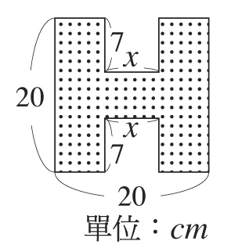
(A)8 (B)7 (C)6 (D)4
- （ ）小華上學帶了一個裝滿開水的水壺，重1000克，開水喝掉三分之一後秤重得850公克，請問水壺本身的重量為多少公克？
(A)550公克ˉ(B)500公克
(C)450公克ˉ(D)400公克
- （ ）方程式x＝－x的解為何？
(A)1ˉ(B)－1ˉ(C)0ˉ(D)無解
- （ ）倉庫內堆放的飼料足夠農場的火雞在賣出前，每隻每天吃5斤；若增加8隻火雞，則在賣出前，每隻每天吃3斤。請問這農場原先養了幾隻火雞？
(A)12隻 (B)18隻 (C)24隻 (D)40隻
- （ ）王老師將圖畫紙分給x個小朋友，若每人發3張，則剩下11張，若每人發5張，就不夠15張，求小朋友有多少人？
(A)12人 (B)13人 (C)14人 (D)15人
- （ ）解方程式 x＋3＝x－8的過程中，下列哪一個步驟先發生錯誤？
步驟一： 3＝x＋x－8
步驟二：3＋8＝x＋x
步驟三：11＝x
步驟四：x＝
(A)步驟一 (B)步驟二
(C)步驟三 (D)步驟四
- （ ）桌上有黑、白棋各若干個，已知白棋個數的一半比黑棋個數的多15個，若拿走4個黑棋，則黑、白棋的個數就一樣多，請問黑、白棋共有多少個？
(A)128個 (B)130個 (C)132個 (D)134個
- （ ）文文與安安兩人共有165元，若文文給安安6元後，文文的錢恰好是安安的2倍，如果文文原有的錢以n表示，則下列敘述何者正確？
(A)n是奇數 (B)n是4的倍數
(C)n是5的倍數 (D)n是6的倍數
- （ ）某地區山泉水的售價如表所示，每逢假日以特價出售。若阿杰假日到此遊玩，用販售的水桶裝6公升的山泉水回家飲用，共花了420元，則山泉水特價每公升多少元？
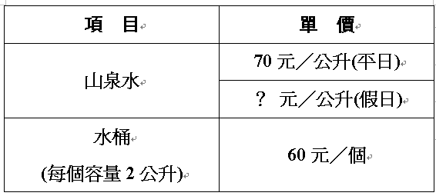
(A)30元 (B)40元 (C)50元 (D)60元
- （ ）下列何者與7x－18＝10的解相同？
(A)9x－3＝15 (B) ＝
(C) x－1＝ (D) ＋＝＋
- （ ）如圖所示，則x＝？
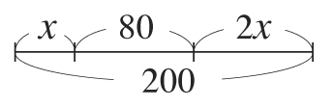
(A)30ˉ(B)40ˉ(C)50ˉ(D)70
- （ ）附圖為一長方形公園預定地，已知寬比長少了50m，且寬是長的三分之一倍。現將長方形四邊取一中點連成菱形，作為噴水池及人形步道，剩餘四個三角形將作為草坪。請問此四個草坪的面積總共為多少m²？
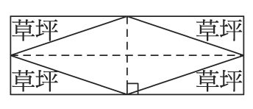
(A) 937.5m² (B) 1225.5 m²
(C)1500 m² (D)1875m²
- （ ）超快網路咖啡店提供順暢的上網服務，其收費標準如下：
(1)基本費用：每次50元（可使用t分鐘）
(2)超過t分鐘時：超過的部分每分鐘收0.5元(不足1分鐘以1分鐘計)
如果小扁至此店上網120分鐘，花了90元；請問t為多少？
(A)25 (B)30 (C)35 (D)40
- （ ）下列何者為一元一次方程式20(43－6x)＝4－13x的解？
(A)5 (B)8 (C)－5 (D)－8
- （ ）龍師父對虎徒弟說：「我在你這個年齡的時候，你只有5歲，等你到了我這年紀的時候，我就44歲。」請問虎徒弟現年幾歲？
(A)18歲 (B)19歲 (C)20歲 (D)21歲
- （ ）中華電信推出優惠方案，月租費150元，可免費通話3000秒，超過3000秒的部分，每秒0.06元。小惠11月分的電話費為270元，請問小惠11月分的通話時間為何？
(A)3200秒ˉ(B)3600秒
(C)4800秒ˉ(D)5000秒
- （ ）小美與阿木各點了一份價格相同的排餐，已知此餐廳需加5%的服務費，但適逢週年慶，可打七五折優待，若他們結帳時共付756元，則小美與阿木所點的排餐每份原價多少元？(假設先加服務費，再打折)
(A)450元 (B)480元
(C)500元 (D)520元
- （ ）阿守買了4杯可樂，付1000元找回924元，假設可樂每杯x元，則依題意可列出下列哪一個一元一次方程式？
(A)4x＝1000－924
(B)4＋x＝1000
(C)4x＝924
(D)4＋x＝1000－924
- （ ）如圖所示，經由「→」相連，兩箭頭頂端框框內的數等於箭頭尾部兩個框框內數的和，試求圖中的x值＝？
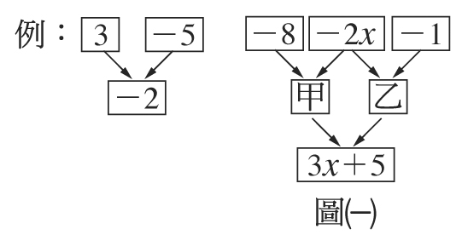
(A)－1 (B)－2 (C)3 (D)5
- （ ）如圖，康軒景觀設計公司設計一長方形庭園，其中長方形庭園長16公尺，寬12公尺，在其內部規劃S區(△ABC為等腰直角三角形)為觀賞休憩區，T區(長方形區域)為人行步道區，使得剩餘的花草區的面積為141平方公尺，試問T區的寬()是多少公尺？
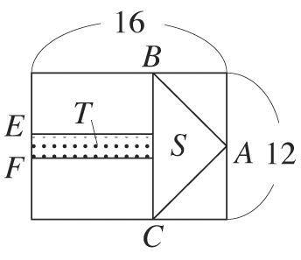
(A)1公尺 (B)公尺 (C)2公尺 (D)公尺
- （ ）如圖，已知長方形的周長為24，則x＝？
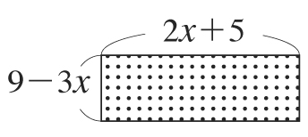
(A)1ˉ(B)2ˉ(C)3ˉ(D)4
- （ ）方程式0.6x－1＝0.1x，則x＝？
(A)0.2ˉ(B)2ˉ(C)0.3ˉ(D)3
- （ ）某百貨公司秋季大減價，所有貨品一律按照原價七五折出售，某君以135元買到杯子一個，請問這個杯子的原價是多少元？
(A)150元 (B)160元
(C)180元 (D)220元
- （ ）胖胖麵包店舉辦促銷活動，將原價x元的麵包改為(x＋5)元出售，請問下列哪一個敘述可作為麵包店的促銷標語？
(A)原價四折再加5元ˉ
(B)原價二五折再加5元ˉ
(C)原價二折再加5元ˉ
(D)原價五折再加5元
- （ ）解方程式＝，得x＝a，則下列關於a值的敘述何者正確？
(A)a是正整數 (B)5a是偶數
(C)a＞5 (D)a＜0
- （ ）下面是小瑋等四人解x＝4的計算過程。
小瑋：x＝4 → x＝4×5×3
小英：x＝4 → x＝4÷5÷3
小清：x＝4 → x＝4×5÷3
小貫：x＝4 → x＝4÷5×3
請問誰的解法是正確的？
(A)小瑋ˉ(B)小英ˉ(C)小清ˉ(D)小貫
- （ ）如圖，在月曆上用正方形塑膠板框住4個日期a、b、c、d，若a＋b＋c＋d＝60，則a＝？
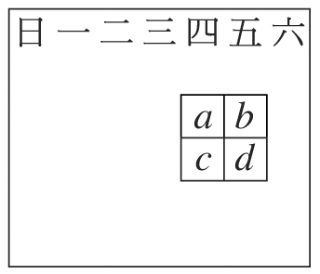
(A)9ˉ(B)10ˉ(C)11ˉ(D)12
- （ ）附圖為一長方形，求x＝？
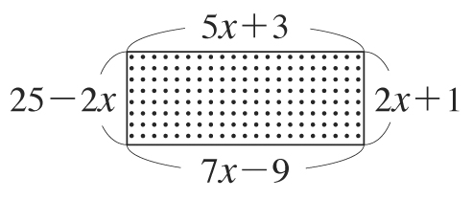
(A)4ˉ(B)5ˉ(C)6ˉ(D)7
二、填充：
- 已知一個漢堡比一杯奶茶多20元，如果買4個漢堡和3杯奶茶共需185元，設一杯奶茶為x元，則：
(1)一個漢堡為ˉˉˉˉ元。(以x表示)
(2)4個漢堡為ˉˉˉˉ元。(以x表示)
(3)3杯奶茶為ˉˉˉˉ元。(以x表示)
(4)由題意：4個漢堡與3杯奶茶共185元，可列出方程式為ˉˉˉˉ。
(5)解上列方程式，可得一杯奶茶是 元；一個漢堡是ˉˉˉˉ元。
- 如圖，王爺爺有一塊長20公尺、寬18公尺的長方形田地，田地中間有2條走道，已知圖中田地的面積為292平方公尺，則x＝ˉˉˉˉ。
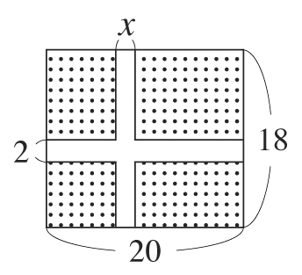
- 如圖，天秤左側三塊大小相同的積木重量是72公克，若每塊積木重量均為x克，則x＝ˉˉˉˉ。
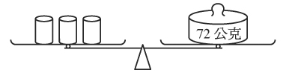
- 如圖，已知長方形的面積為54cm²，則它的周長為ˉˉˉˉcm。
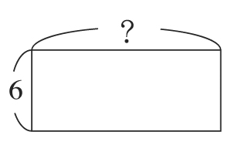
- 三個連續整數和為99，則三數中最大的數＝ˉˉˉˉ。
- 如圖(一)，天平的左邊放2個積木，右邊放18克的砝碼可使天秤保持平衡，請問圖(二)的右邊應放幾克的砝碼天平才會保持平衡？答：ˉˉˉˉ克。
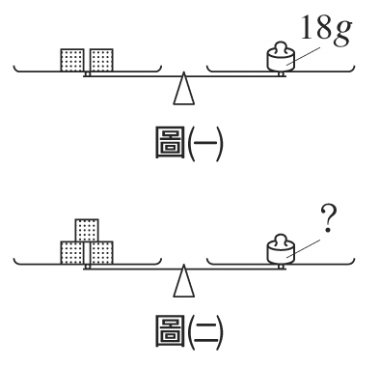
- 亭亭和惠惠到尊爵餐廳用餐，適逢餐廳週年慶，全面八折優待(先加服務費後再打折)，附表是菜單及價位。請問：
(1)兩人共點了A套餐和B套餐各一份，如不打折，應付多少元？
答：ˉˉˉˉ元。
(2)承上題，打折後應付多少元？
答：ˉˉˉˉ元。
(3)尊爵餐廳即將推出C套餐，假設C套餐的價格為x元，先收服務費再打八折後應付多少元？
答：ˉˉˉˉ元。(以x表示)
(4)如果C套餐的價格x元，先打八折後再加收10%的服務費，那麼總共要付多少元？
答：ˉˉˉˉ元。(以x表示)
(5)上題(3)和(4)的付費方式，哪一種比較便宜？
答：ˉˉˉˉ。(填(3)、(4)或都一樣)
- 方程式x－x＝2的解為ˉˉˉˉ。
- 如圖，已知△ABC的周長為36公分，則＝ˉˉˉˉ公分。
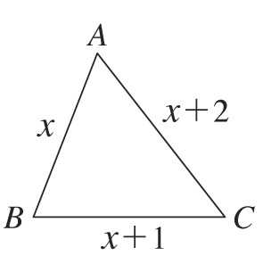
- 把相鄰的兩數相加，將答案填入下方的空格中，例如：
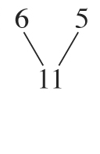 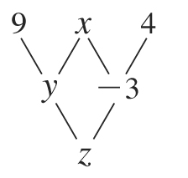
求：x＝ˉˉˉ ，y＝ˉˉˉ ，z＝ˉˉˉ 。
- 有一長方形的長為x＋7，寬為6，面積為84，則x＝ˉˉˉˉ。
- 若3.24x＝80，則7998－324x＝ˉˉˉˉ。
- 附表是來來照相館的價目表，宜鈴帶了一卷底片去沖洗照片，付了172元，則宜鈴這卷底片共沖洗了ˉˉˉˉ張照片。
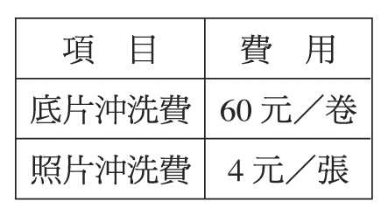
- 如圖所示，假設每顆蘋果重量都相同，則每顆蘋果的重量為ˉˉˉˉ。
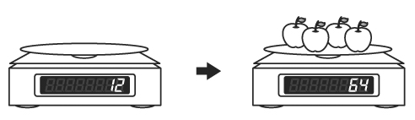
- 解方程式－2x＋7(x－4)＝17。答：ˉˉˉˉ。
- 解方程式2x＋－1＝1－，則x＝ˉˉˉˉ。
- 如圖為一長方形，則此長方形的面積為ˉˉˉˉ。
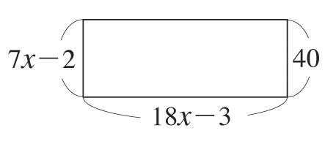
- 解下列各方程式：
(1)0.2x＋1＝0.3x，則x＝ˉˉˉˉ。
(2) x＋1＝x，則x＝ˉˉˉˉ。
- 如圖，A、B、C三個長方形組成一個正方形，若A的面積等於B的面積，則C的面積為ˉˉˉˉ。
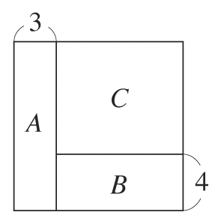
- 國融買一枝鋼筆和三枝原子筆共用了90元，若每枝鋼筆比每枝原子筆貴58元，設鋼筆每枝的價錢是x元，則：
(1)每枝原子筆的價錢是ˉˉˉˉ元。(以x表示)
(2)由一枝鋼筆和三枝原子筆共用了90元，可列出方程式ˉˉˉˉ。(以x表示)
(3)解上列方程式得x＝ˉˉˉˉ。
- 一雙球鞋成本為x元，若照成本加三成做為定價，則：
(1)定價為ˉˉˉˉ元。
(2)若照定價打八折當促銷價，則促銷價為 元。
(3)承第(2)小題，則每雙球鞋可賺 元。
(4)若每雙球鞋可賺100元，則可列式為 ，解得x＝ ，所以每雙球鞋定價為ˉˉˉˉ元。
- 已知△ABC中，＝，∠B＝(2x－30)°，∠C＝(3x－60)°，則∠A＝ˉˉˉˉ度。
三、計算：
- 有兩支等高但不等粗的香，第一支香3小時可燒完；第二支香2小時可燒完，若同時點燃且以一定的速率燃燒，則在燃燒幾個小時後，第一支香的高度會等於第二支香高度的2倍？
- 若x＝5為方程式 ＝ 的解，求a＝？
- 三元牧羊若干隻，因偷懶打瞌睡，醒來時發現的羊群走失了，已知剩餘的羊隻為走失羊隻的5倍又多36隻，今假設原有羊x隻，則：
(1)走失的羊有多少隻？(以x表示)
(2)列出x的一元一次方程式並求解。
(3)求出走失的羊有多少隻？
- 如圖，在積木上綁上三個氣球，由於浮力的關係，磅秤的數字會由24公克變成18公克，今假設每個氣球向上的浮力為y公克，則y＝？
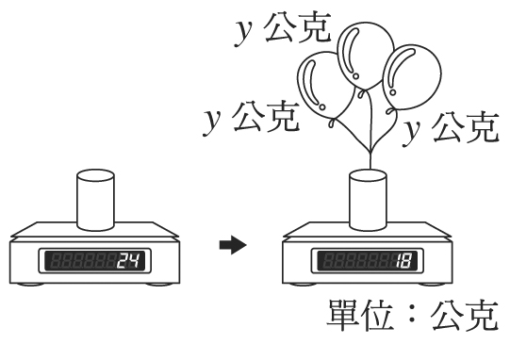
- 如圖，阿元將一個正方形紙片剪下一寬為4公分的長方形後，再從剩餘的紙片上，沿著平行短邊的方向剪下一寬為5公分的長方形。如果這兩次剪下來的長方形面積恰好相等，那麼剪下來的每一個長方形面積為多少平方公分？
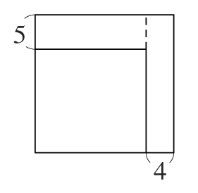
- 麗如打工，專做街頭訪問調查。某天她遇到一位很特別的先生，當問及他的年齡時，這位先生回答說：「我10年後的年紀剛剛好是我30年前年紀的3倍」。請你替麗如算一下，這位先生現在到底是幾歲？
- 四個連續奇數，其中最小的數為x，請問：
(1)若x＝13，則四個連續奇數分別為何？
(2)這四個連續奇數中，最大的數為何？(以x表示)
(3)若這四個連續奇數的總和是112，則這四個連續奇數分別為何？
- 某停車場的停車票，汽車停一次每張要40元，機車停一次每張要20元，某日共售出停車票1400張，得票款40,000元，那麼當日共售出汽車停車票和機車停車票各幾張？
- 解方程式2x＝x－4。
- 學生分配宿舍，若4人住一間，則有2人無宿舍可住；若5人住一間，則剩餘宿舍2間，請問學生共有多少人？
- 王伯伯以每公斤100元的價格，買進60公斤的蝦子，其中有3公斤不新鮮而不賣，剩下的選出較好的有30公斤，以每公斤190元賣出，若他打算賺3480元，則其餘蝦子每公斤應賣多少元？
- 若五個連續奇數的和為145，求這五個數。
- 如圖，胖胖從一正方形紙片ABCD中，剪下一個寬為4公分的長方形APQD，再剪下一個為3公分的三角形PBR，若長方形APQD的面積是三角形PBR面積的4倍，則剩餘的梯形紙片面積為多少平方公分？
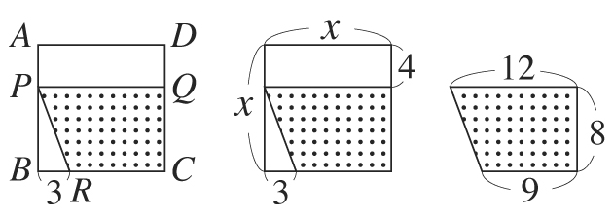
- 一貫在28歲的時候生下庭佑，請問庭佑幾歲的時候，一貫的年齡是庭佑的3倍？
- 下表是血壓標準值計算公式，請回答下列問題：
(1)小迷糊的姐姐年齡在十到二十歲之間，若她的血壓標準值是117，那麼她是幾歲？
(2)如果小迷糊的媽媽43歲，血壓是142，她的血壓是否正常？
- 希臘數學家丟番圖Diophantus(約生於西元250年)，在他的墓誌銘上有一首關於他生平的短詩，該詩的大意是：「丟番圖的一生，幼年占，青少年占，又過了他一生的才結婚，婚後5年生子，子比父早4年過逝，子的壽命只有父的一半。」請用解方程式的方法計算出丟番圖到底活到幾歲。
- 解方程式{ [ (x－1)]}＝2，x＝？
- 1個肉鬆麵包比1個紅豆麵包貴3元，買4個肉鬆麵包與5個紅豆麵包，共花了129元；那麼肉鬆麵包和紅豆麵包單價各為多少元？
- 把一箱橘子分給學生若干人，若每人分得3個，則剩下20個；若每人分得4個，則不足10個，請問這些學生共有多少人？
- 琪瑋和朋友去游泳池游泳，買了4張全票和3張優待票，共付了720元，已知每張全票比優待票貴40元，則全票一張多少元？
- 設甲、乙兩人共有120元，如果甲給乙10元，甲所有錢就是乙所有錢的2倍，問甲原有多少元？
- 如圖，四邊形ACEF為一長方形，已知△BDF的面積為22，則x＝？
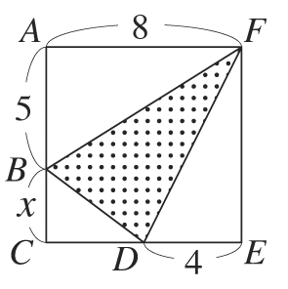

國中 數學科 考試卷 ___年 ___班 座號：___ 姓名：__________

一、選擇：
A
A
B
B
C
B
D
D
A
D
B
B
C
B
D
C
D
C
C
B
D
D
B
C
B
D
B
C
A
D
D
D
B
B
C
C
C
A
B
B
D
D
C
D
A
C
B
B
C
C
B
B
C
A
A
D
D
B
B
A
A
B
C
C
C
B
C
B
D
A
B
A
B
B
C
C
A
A
C
C
B
B
A
C
B
A
D
C
D
A
D
D
B
C
A
C
B
C
D
B
C
A
D
C
C
A
C
A
B
D
C
B
B
C
B
A
D
B
A
D
B
A
B
B
B
B
C
B
B
D
C
C
二、填充：
- (1)x＋20 (2)4(x＋20) (3)3x (4)4(x＋20)＋3x＝185 (5)15，35

- 24
- 30
- 34
- 27
- (1)385 (2)308 (3)0.88x (4)0.88x (5)都一樣
- x＝12
- 11
- －7，2，－1
- 7
- －2
- 28
- 13
- x＝9

- 4200
- (1)10ˉ(2)6
- 72
- (1)x－58 (2)x＋3(x－58)＝90 (3)66
- (1) x (2) x (3) x (4) x＝100，2500，3250
- 120
三、計算：
- 小時
- a＝1
- (1)x隻 (2)x＝x×5＋36，解得x＝108 (3)12隻
- 2公克
- 80平方公分
- 50歲
- (1)13，15，17，19 (2)x＋6
(3)25，27，29，31
- 汽車停車票600張，機車停車票800張
- x＝－3
- 50人
- 140元
- 25，27，29，31，33
- 84平方公分
- 14歲
- (1)19歲 (2)不正常
- 84歲
- x＝245
- 肉鬆麵包每個16元，紅豆麵包每個13元
- 30人
- 120元
- 90元
- 3

